Assignment #1

110503520 通訊二 葉易展

1. 編譯結果

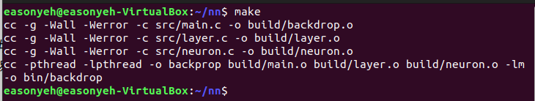

1. 執行結果



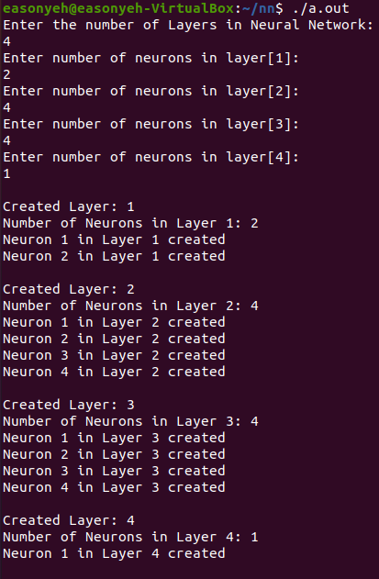

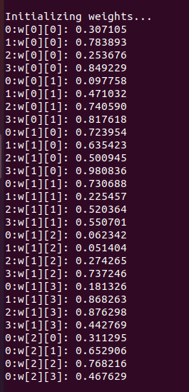

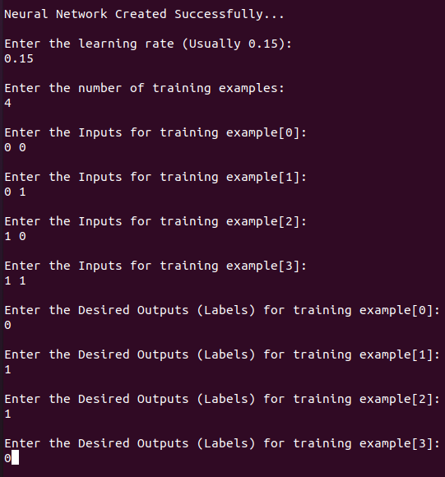

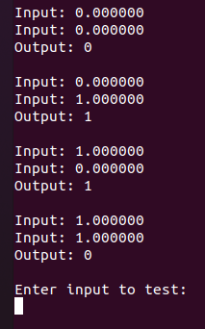

1. 分析

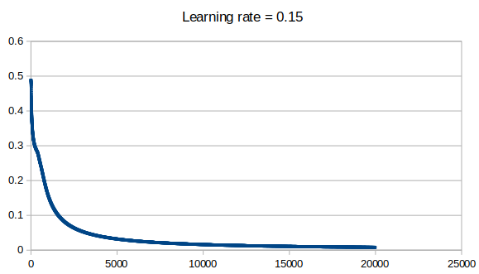 圖一、橫軸為資料數，縱軸為均方誤差Mean square error

計算均方誤差的公式如下：

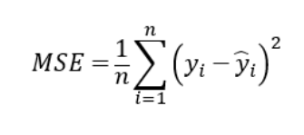

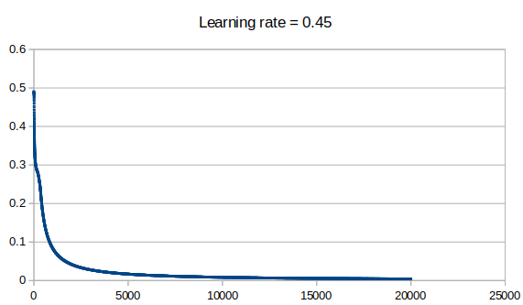

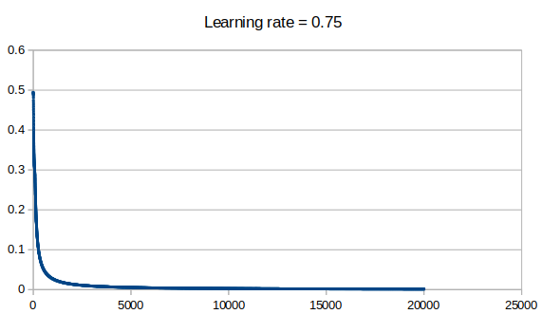圖二、

圖三、

觀察圖一～圖三發現，學習率越高能越快達到最小誤差，並且最終值越靠近0